اللقب: ........................................... الاسم: .......................................... القسم: 1م ....
الجمهورية الجزائرية الديمقراطية الشعبية
مديرية التربية لولاية خنشلة السنة الدراسية: 2024/2025
متوسطة: بوستة بلقاسم - بابار المدة: ساعة ونصف
المستوى:الأولى متوسط إختبار الثلاثي الأول في مادة العلوم الفيزيائية والتكنولوجيا
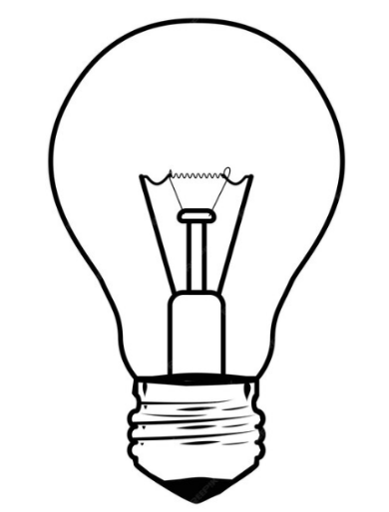
التمرين الأول (6ن):
(1)
(2)
(3)
الوثيقة 01
اشتـرى التـلميذ سعد العنصر الـكـهـربـائـي الـمـبـيـن في الوثيقة 01:
- سم العنصر المبين في الوثيقة 01 وحدد وظيفته.
العنصر هو: .................................................................................................................
وظيفته: ........................................................................................................................
......................................................................................................................................
- ساعد التلميذ سعد في التعرف على العناصر المرقمة في الوثيقة 01.
01: ........................................... 02:........................... 03:................................................
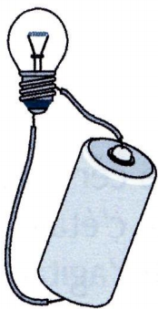

  - أحضر التلميذ سعد عدة بطاريات وقام بالتجربة الـموضحة في الوثيقة 02.
$$12V$$
$$3.8V$$
$$4.5V$$
$$3.8V$$
التجربة 1
التجربة 2
الوثيقة 02
- اعتمادا على المعطيات أكمل الجدول التالي
التجربة | الملاحظة | السبب
1 | .........................................................................  ......................................................................... | .........................................................................  .........................................................................
2 | .........................................................................  ......................................................................... | .........................................................................  .........................................................................
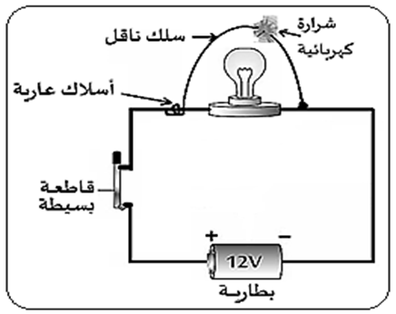
الوثيقة 03
التمرين الثاني (6ن):
قَامت شيماء بتركيب دارة كهربائية بَسيطة (الوثيقة 03). لكن بَعد تركيب
الدارة الكهربائية لَاحظت عَدم تَوهج المِصباح وحُدوث شرارة كهربائية.
- مَا سَبب حُدوث الشرارة الكهربائية؟
السَبب ..................................................................................................................
- أذكر ثَلاثة حُلول مناسبة تُمكن شيماء مِن اصلاح الخطأ:
        - .........................................................................................................................
        - .........................................................................................................................
- .........................................................................................................................
- أُرسم مُخطط الدارة الكهربائية التي أَنجزتها شيماء بَعد إصلاح الخلل
مُضيفا لها وسائل الحِماية بالرموز النظامية في الإطار المُقابل:
أقلب الصفحة 1/2

الوضعية الإدماجية (8ن):
لمِعرفة مَدى فهم التلاميذ لمقطع الظواهر الكهربائية أراد الأستاذ أن يختبرهم. مِن أجل ذلك طَلب مِن بعض التَلاميذ (تسنيم - صهيب - شاكر) تَركيب دارة "ذهاب –اياب" فكان تَركيبهم كَما تُوضحه (الوثيقة 04).
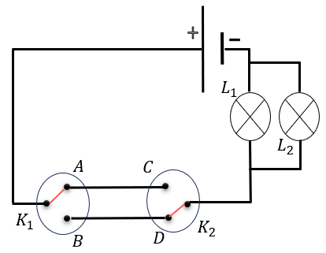
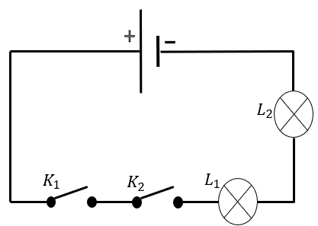
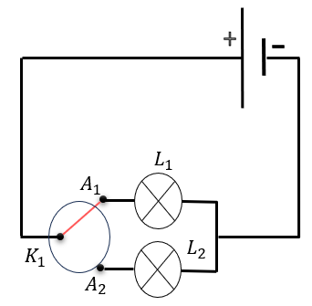
تركيب صهيب
تركيب تسنيم
تركيب شاكر

الوثيقة 04

- حَدد دارة "ذهاب – اياب " مِن بَين التركيبات السابقة.
- دارة تسنيم صح او خطأ (............) لأن .......................................................................................................................................
- دارة صهيب صح او خطأ (............) لأن …..................................................................................................................................
- دارة شاكر صح او خطأ (............) لأن ......................................................................................................................................
- ما طريقة ربط المِصباحين $(L_{2} , L_{1})$ في الدارات التالية.
- دارة صهيب تَم ربط المِصباحين على ..........................................................................................................................................
- دارة شاكر تَم ربط المِصباحين على ............................................................................................................................................
- املأ الجدول بالنسبة لدارة شاكر.
وضعية القاطعة K₁ | وضعية القاطعة K₂ | حالة المصباح
.......................... | $$C$$ | 0
$$A$$ | .......................... | 1
$$A$$ | $$D$$ | ..........................
.......................... | .......................... | ..........................

" يتعب المرء من كل شيء إلا العلم "

بالتوفيق للجميع

الجمهورية الجزائرية الديمقراطية الشعبية
مديرية التربية لولاية خنشلة السنة الدراسية: 2024/2025
متوسطة: بوستة بلقاسم - بابار المدة: ساعة
المستوى:الأولى متوسط تصحيح إختبار الثلاثي الأول في مادة العلوم الفيزيائية والتكنولوجيا
الإجابة النموذجية
شبكـــــــــــــــــــــــــــــــــــــة التقويــــــــــــــــــــــــــــم
 |  | عناصر إجابة | العلامة
 | السؤال |  | مجزأة | كاملة
التمرين الأول | س1  س2  س3 | - العنصر هو: مصباح التوهج.  دوره: التوهج عند مرور التيار الكهربائي.  - العناصر المرقمة:  01: سلك التنغستن 02: العقب 03: القتير المركزي  - إكمال الجدول:  التجربة الملاحظة السبب  1 يتوهج المصباح بشكل قوي جدا ثم يتلف دلالة البطارية أكبر بكثير من دلالة المصباح  2 يتوهج المصباح بشكل عادي دلالة البطارية متناسبة مع دلالة المصباح | 1.5ن  1.5ن  3ن | 6ن
التمرين الثاني | س1  س2  س3 | 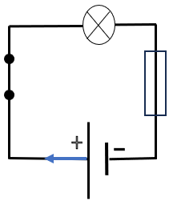  - سبب حدوث الشرارة الكهربائية: حدوث استقصار في الدارة.  - ثلاث حلول مناسبة تمكن شيماء من إصلاح الخطأ:  - نزع سلك الاستقصار (السلك الناقل).  - تغليف الأسلاك العارية وعزلها.  - تركيب منصهرة.  - المخطط النظامي: | 1ن  3ن  2ن | 6ن
محاور الموضوع |  | عناصر إجابة الوضعية الإدماجية | العلامة
المعيار | السؤال | المؤشرات | مجزأة | كاملة
الوجاهة |  | - يتعرف على سبب نشوب الحرائق في الشبكات الكهربائية.  - يسمي المنصهرة ويفسر ما يحدث لها بعد استقصار الدارة.  - يقدم مجموعة من الحلول اللازمة لحماية الدارة الكهربائية.
الاستخدام السليم لأدوات المادة | س1  س2  س3 | - تحديد دارة "ذهاب – إياب":  - دارة تسنيم خطأ لأنها استخدمت قاطعة واحدة ذهاب إياب.  - دارة صهيب خطأ لأنه استخدم قاطعتين بسيطتين.  - دارة شاكر صح لأنه استخدم قاطعتين ذهاب وإياب بتركيب صحيح.  - طريقة ربط المصابيح:  - دارة صهيب تَم ربط المِصباحين على التسلسل.  - دارة شاكر تَم ربط المِصباحين على التفرع.  - الجدول:  وضعية القاطعة K₁ وضعية القاطعة K₂ حالة المصباح  𝐵 $$C$$ 0  $$A$$ 𝐶 1  $$A$$ $$D$$ 0  $$B$$ $$D$$ 1 | 3ن  1.5  3ن | 8ن
الإتساق والإنسجام |  | - التعبير بلغة علمية بسيطة - التسلسل المنطقي للأفكار ودقة الإجابة  - وضوح الخط والرسم – نظافة وتنظيم ورقة الإجابة | 0.5ن

